锺庭耀的定力

原创 简思智库 [简思智库](javascript:void(0);)

**简思智库**

微信号 GNSSTT

功能介绍 策者简也，思而后行。

2021-12-01[原文](https://mp.weixin.qq.com/s?__biz=MzUyNzQyMzYwNQ==&mid=2247489909&idx=1&sn=4ae2342d9ea090374db532d93f4e4503&chksm=fa7e986fcd091179005a05d66880171ef9821a139c1e1de2eab91e53edc158444fc2b6c3a857&scene=27#wechat_redirect&cpage=380) 发表于

收录于合集



点击蓝字关注我们



特约作者：张志刚

**简思智库有话说：**

民调数据到底能不能反映实情，还是要从客观的角度、科学的方法出发去做，才有参考价值。

和锺庭耀交手有差不多十年，无论个人对锺庭耀和「锺氏民调」有什么评价，但都不能不佩服锺庭耀本人的「定力」。

锺庭耀的定力可以好到什么级数？那就是手持无论如何不合理，如何有问题的研究结果，他都是那样滋油淡定，面不红、气不喘地应付过来。

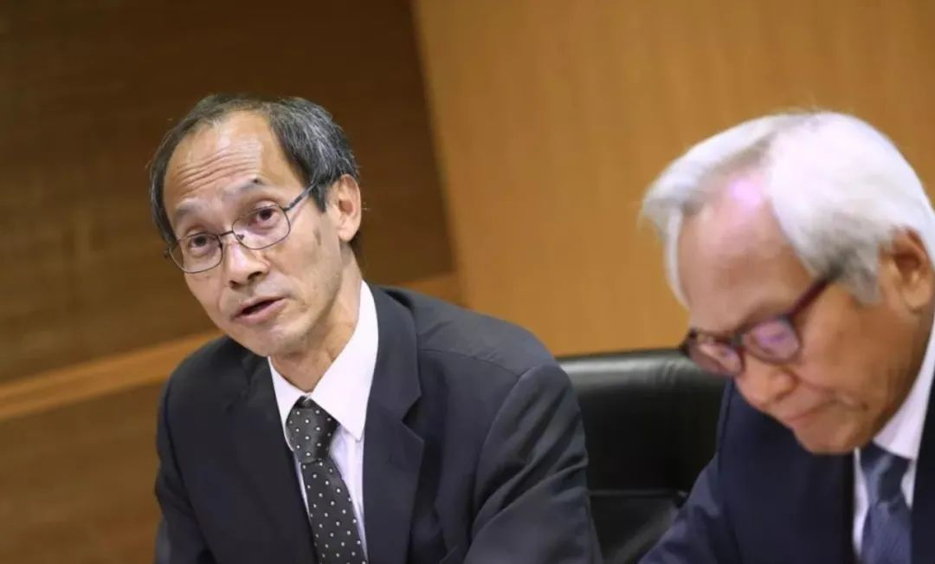

锺庭耀十多年前开始进行的所谓特首支持度民调，结果给揭发根本就不是问特首的支持度，而是问「假如明天投票，你会否投现任特首一票?」这完全冯京马凉的关系，全世界都没有其它民调机构采用这样的调查办法。

面对多方质疑，锺庭耀也是以他的「定力」应付过去。他又做特首评分的研究，明明发布文件曾经说过是以五十分为合格标准，但一转身又否认，白纸黑字都可以视而不见，靠的，又是「定力」。

到后来锺庭耀自立门户，连可能香港大学在背后仅有的一点点规劝也彻底消失时，锺庭耀自负盈亏，自我负责，那就更为「老定」。

1







锺庭耀的「定」，是有相当客观条件支持的，那就是做足基础的铺垫功夫，绝大多数的情况下，他都把所有资料列出。

有言在先，看不明，又或者有错误理解者，都是「贵客自理」。

所以社会上对民意调查，又或者民意研究有认识的人士，就要挺身而出，对锺庭耀所发表的东西，作出客观分析和解读。

等于消费者委员会要敬告市民，到海味铺买海味时，看完大大个银码数字之余，再要看看下面那一个小小的重量单位，是斤？是両？还是钱？更要看清楚货物名称，是鲍鱼，还是鲍贝！

锺庭耀在十一月二十六日公布的一份研究报告，先别理它那些眼花撩乱的名号，简而言之，这不是一份随机抽样的民意调查，而只是一个由锺庭耀单方面，单向主导的网上调查。

所以这份报告内引述的任何数字，都不能作为香港社会的代表民意。

就算报告内用上许多随机抽样调查专用的术语，例如「总成功样本」，「回应比率」，「抽样误差」等等，这不是随机抽样调查，无论如何搞，又抽样，又加权，都无补于事。

这些结果，是完全没有广泛代表性的结果！

**首先，锺庭耀是自己承认这是一份网上调查，所以大家不要先入为主，认为这是锺庭耀过去做惯随机抽样的民意调查，就把两种方法掉乱。**

在过去十多年，是搞民意调查的热门时期，民意调查成为一个香港方方面面（现届特区政府除外）都非常重视的研究手段。社会各方面人士对民调的认识也深了。

十五年前，还有许多人问：「你访问一千人，怎可能代表七百万人意见？」这类外行人的问题。

到今时今日，讨论民意调查，我被问得最多的问题是：「样本有多少？抽样误差有多少？固网电话之外，有没有加手提电话？」这些行内问题。

大家对「随机抽样」这个统计方法都有了基本认识。有一千个样本，误差可以压到 ± 3.1%，也就可以说，数据结果有很高很高的代表性了。

但锺庭耀在十一月二十六日公布那份研究，用上抽样误差在95%置信水平，百份比误差 ± 1 %。

锺先生，你这个完全不是在香港市民中随机抽样得出来的调查样本，而是在预设群组（pre-selected）中抽，那完全不是随机，但又用上「抽样误差」这些术语，那就是产生严重误导的烟幕效应。

锺庭耀表示，今次研究的访问对象，是香港民研意见群组成员，包括「香港市民代表群组」，以及「香港市民自结组群」。这是什么群组？我改称之为「锺庭耀之友群组」得唔得？

不要搞什么「香港民意研究所」、「香港民意研究计划」、「香港民研意见群组第113号研究报告」、「我们香港人第77号研究报告」等一大堆名堂，也不要受「加权方法」、「总成功样本」、「回应比率」和「抽样误差」等术语影响，实话实说，这个研究就是和锺庭耀关系密切的两个网络群组成员的个人意见。

在当下网络社会，类似群组何止百万千万，我张某人也参加了一百几十个。那这些网上群组的意见，就是网上群组的意见！

你锺庭耀拿你主导的网上群组做研究，私人货款，私人埋单，我当然不会干预。

但煞有介事拿来公开发表，而且用上大量包装纸去包装，如果大家又不明所以，真的把它当成锺庭耀在香港大学时所搞的民意调查，认认真真的研究，隆而重之去批判，和他去争拗这个数字低，那个数字高，那就完全是中计入局。

拿着这样的一份报告可以开记者会，靠的，就是锺庭耀那一份「定力」。

**不念过去**

**END**

**不畏将来**



张志刚，全国政协委员，香港一国两制研究中心总裁。

欢迎您投稿原创文章到简思智库，让您的声音被更多人听到



请长按下方二维码添加简思智库工作微信投稿。（或搜索添加微信ID：**GTT_CN**）









**感谢阅读，请关注我们，或点右下角“赞”和“在看”分享。**



### 精选留言

用户设置不下载评论